**DAYDREAMS**

**La fotografia si fa sogno, incanto e riflessione**  
***dal 6 giugno da Abaco, la mostra onirica di Mirta Lispi***

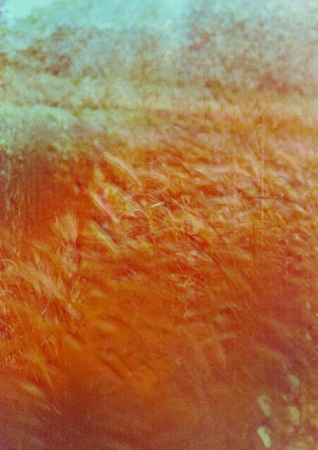

Roma 29 maggio 2025 – Non una mostra fotografica. *Daydreams*, il nuovo progetto espositivo di **Mirta Lispi**, è un attraversamento visivo tra realtà distorta, natura incantata e stati d’animo sospesi. Apre **venerdì 6 giugno alle ore 18.00 negli spazi di ABACO**, per il ciclo **"OPEN! Le mostre di Abaco"**.

Le immagini di *Daydreams* non documentano: evocano. Sono **visioni trasformate**, nate da scatti in **pellicola** poi **rimanipolati digitalmente** e stampati in **fine art**. Il risultato? Fotografie evanescenti, grafiche, quasi liquide, in bilico tra un sogno lucido e una memoria che si rifiuta di svanire.

Mirta Lispi parte da una riflessione intima sul rapporto tra esseri umani e natura, e la necessità di tornare ad ascoltare il silenzio delle piante, il suono dei fiori, il movimento nascosto nei parchi cittadini. Quando le relazioni umane si fanno rumorose e disordinate, *Daydreams* invita a cercare rifugio in ciò che è immobile, ma vivo.

**"Passeggiare in un bosco può essere più curativo di mille party"**, scrive l’artista. La sua ricerca visiva lo dimostra, foto dopo foto, sogno dopo sogno.

**Mirta Lispi vive due vite, entrambe al ritmo dell’immagine e del suono.**  
Fotografa di giorno da oltre vent’anni, firma ritratti per le principali testate italiane, catturando volti noti dello spettacolo, dello sport e della cultura. Di notte, si trasforma in dj, portando la sua energia dietro alla console.  
Romana, classe 1976, diplomata allo IED, ha iniziato come assistente del maestro Giovanni Cozzi e ha immortalato un’intera generazione come fotografa ufficiale di MTV.

📍**ABACO – Via Giovanni Maggi 117-119, Roma**  
🗓️ **Inaugurazione**: Venerdì 6 giugno 2025, ore 18.00  
📷 In mostra fino al 22 giugno.

L’ingresso è libero